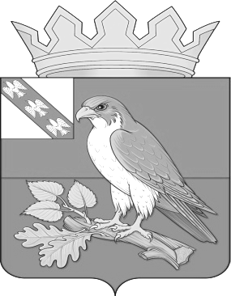
Администрация поселка Хомутовка
Хомутовскогго района Курской области

ПОСТАНОВЛЕНИЕ

от «11» января 2023г. № 4-па

Об утверждении Перечня информации о деятельности Муниципального казенного учреждения «Отдел хозяйственного обслуживания поселка Хомутовка», размещаемой на официальном сайте муниципального образования «поселок Хомутовка» Хомутовского района Курской области в информационно-телекоммуникационной сети «Интернет»

В соответствии с Федеральным законом от 09.02.2009 № 8-ФЗ «Об обеспечении доступа к информации о деятельности государственных органов и органов местного самоуправления», Федеральным законом от 06.10.2003 № 131-ФЗ «Об общих принципах организации местного самоуправления в Российской Федерации», руководствуясь Уставом муниципального образования «поселок Хомутовка» Хомутовского района Курской области Администрация поселка Хомутовка Постановляет:
1. Утвердить прилагаемый Перечень информации о деятельности Муниципального казенного учреждения «Отдел хозяйственного обслуживания поселка Хомутовка», размещаемой на официальном сайте муниципального образования «поселок Хомутовка» Хомутовского района Курской области в информационно-телекоммуникационной сети «Интернет».
2. Настоящее постановление вступает в силу со дня его подписания и подлежит размещению на официальном сайте муниципального образования «поселок Хомутовка» Хомутовского района Курской области в сети Интернет.

Глава поселка Хомутовка Э. А. Земцов
Приложение
УТВЕРЖДЕН
постановлением Администрации
поселка Хомутовка
от «11» января 2023г. № 4-па

Перечень информации о деятельности Муниципального казенного учреждения «Отдел хозяйственного обслуживания поселка Хомутовка», размещаемой на официальном сайте муниципального образования «поселок Хомутовка» Хомутовского района Курской области в информационно-телекоммуникационной сети «Интернет»

Информация о деятельности Муниципального казенного учреждения «Отдел хозяйственного обслуживания поселка Хомутовка», размещаемой на официальном сайте муниципального образования «поселок Хомутовка» Хомутовского района Курской области в информационно-телекоммуникационной сети «Интернет» содержит:
1) общую информацию о Муниципальном казенном учреждении «Отдел хозяйственного обслуживания поселка Хомутовка», в том числе:
а) наименование и структуру, почтовый адрес, адрес электронной почты (при наличии), номера телефонов справочных служб, а также информацию о наличии официальной страницы Муниципального казенного учреждения «Отдел хозяйственного обслуживания поселка Хомутовка» с указателем данной страницы в сети «Интернет»;
б) сведения о полномочиях, задачах и функциях Муниципального казенного учреждения «Отдел хозяйственного обслуживания поселка Хомутовка», его структурных подразделений, а также перечень законов и иных нормативных правовых актов, определяющих эти полномочия, задачи и функции;
в) сведения о руководителях Муниципального казенного учреждения «Отдел хозяйственного обслуживания поселка Хомутовка», его структурных подразделений (фамилии, имена, отчества, а также при согласии указанных лиц иные сведения о них);
2) иную информацию, в том числе о деятельности Муниципального казенного учреждения «Отдел хозяйственного обслуживания поселка Хомутовка» с учетом требований Федерального закона от 09.02.2009 № 8-ФЗ «Об обеспечении доступа к информации о деятельности государственных органов и органов местного самоуправления».

